检测仪器科普（第二期）---扫描电镜

中科绿色技术产业研究院

**导读：**中科绿色技术产业研究院是衡水高新区与中国科学院过程工程研究所紧密合作的产物，研究院围绕“存量绿色化、增量高端化”的理念，服务区域产业以促进企业的转型升级、跨越赶超。通过以服务为宗旨，以问题为导向，中科绿色技术产业研究院设立检测服务机构，面向区域内企业提供样品检测与分析技术服务，当前公司内部拥有电感耦合等离子体光谱仪（ICP-OES）、扫描电镜（SEM）、X射线衍射仪（XRD）、高效液相色谱仪（HLCP）、高性能氮吸附比表面仪（BET）以及热重等大型仪器设备。

继第一期X射线衍射仪（XRD）简单介绍后，本次将开启第二期扫描电镜的知识介绍。

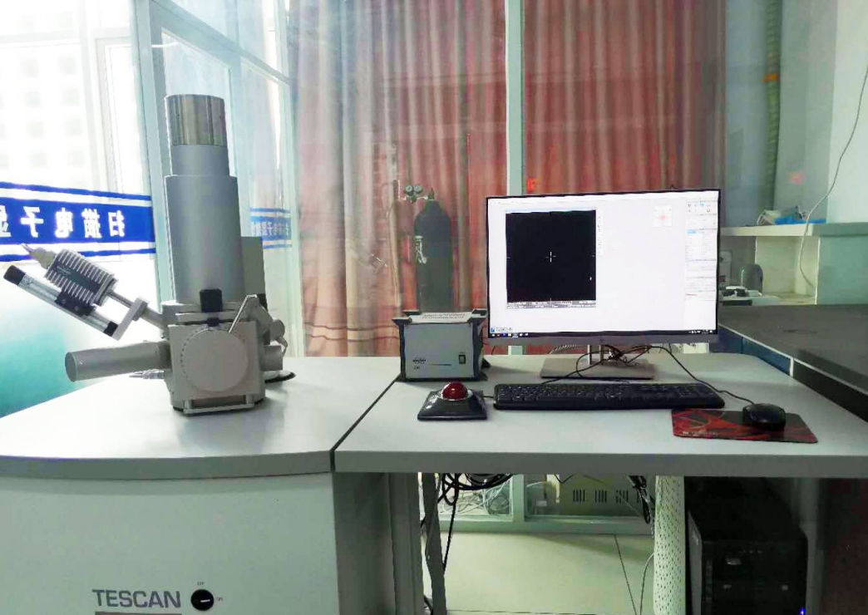

图1 扫描电镜

扫描电镜是一种利用细聚焦高强度电子束在样品表面进行扫描，通过激发出来的各种物理信号来调制成像的光学检测仪器。主要应用于化工、材料、冶金、矿物、医药、生物学等领域，根据电子-样品相互作用的物理信号揭示样品包括外部形态（表面或断口形貌）、化学成分、材料的晶体结构和取向在内的各种信息。

工作原理：钨灯丝扫描电镜主要由电子光学系统、信号收集处理-图像显示-记录系统、真空系统三部分组成。电子光学系统通过电子枪发射电子束，在磁透镜汇聚作用下聚焦至样品表面，产生的交互作用信号由接收器捕捉收集，按顺序、成比例的转化为视频信号。真空系统为光学系统稳定工作提供条件。电子轰击样品表面可以产生多种不同的电子信号，属于SEM的信号源为二次电子和背散射电子两种。二次电子是被轰击出来离开样品表面的核外电子，一般位于表层5~10nm深度范围，可有效的显示样品的表面形貌，该核外电子同原子序数间不存在依赖关系，所以不能用于成分分析。背散射电子是样品原子核反弹回的部分入射电子，一般来自表层几百纳米的深度范围，随原子序数增大而增多，多用于表示原子序数衬度，可定性的用于成分分析。

扫描电镜测试性能参数一般包括分辨率、放大倍数、景深、衬度四个，通常高质量图片要求分辨率高、景深大、图像立体感、层次丰富。获得符合要求的图片受设备本身、操作过程及环境条件的影响，钨灯丝扫描电镜的放大倍数可在十倍到10万倍间连续可调，可达到纳米级别放大倍数要求。在操作过程中送检样品需呈固体状态、无磁、无水、无毒、无放射性、无污染、成分稳定，其中块状样品高度限制在5~10mm，大小10~25mm范围内。

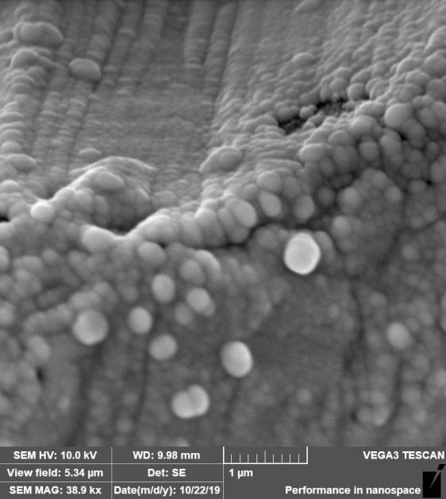 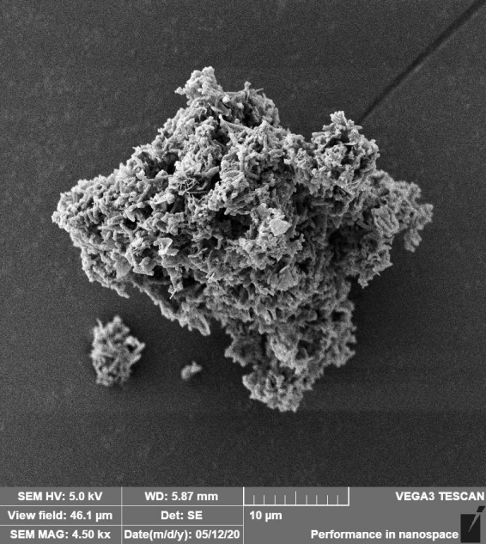

图2 扫描电镜不同倍数下的形貌图

试验平台钨灯丝扫描电镜配有EDX探测器（能量色散X射线光谱仪），根据样品的特征波长强度测定元素相对含量。具体可分为点、线、面分析三种方式。点分析可用于显微结构的成分分析，如材料的晶界、析出相、夹杂相等；线分析用于获得元素含量变化的线分布曲线，以分析元素在不同相或区域内的分布；面分析可将元素在试样表面的分布在显示器上以亮度分布显示（定性分析）

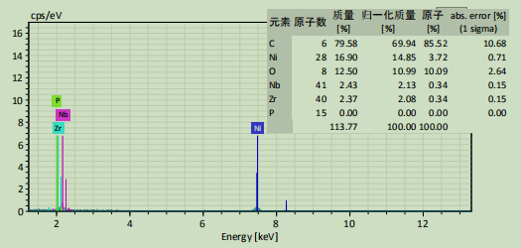 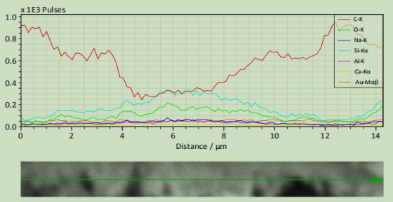

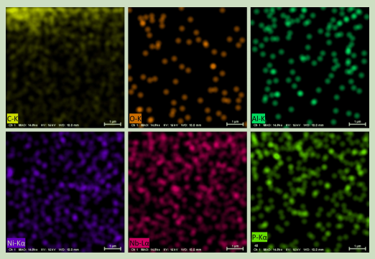

图3 能谱点分析、线分析、面分析结果图

**收费标准：**

样品测定：喷金：40元/样；形貌：80元/样/照片、120元/样/2照片、150元/样/3照片、40元/样/4照片以上；按小时做样150-250元/小时。

能谱：点扫+25元/点、线扫+30元/线、面扫+40元/面。

**结语：**

当前我司基于检测平台已为苏珀新材料技术衡水有限公司、利安隆凯亚(河北)新材料有限公司、河北泰勒铁路器材有限公司、河北冀衡集团有限公司等多家企业提供精准的检测服务，并利用中科绿色技术产业研究院的智力支撑，为各企业提供优质的分析服务。我们竭诚为各产业转型升级、跨越式发展提供助力，诚挚欢迎更多企业、高校及科研院所前来合作。

联系方式：

中科绿色技术产业研究院检测中心：王老师

电话：13292275106

邮箱：phe@ipezkhs.com